（一）模型整体定位
提出 Neural Gaffer，一套二维扩散重光照模型+两阶段 NeRF 三维重光照流水线。
核心目标：输入单张物体图像+目标 HDR 环境光照，实现物理真实、细节丰富的图像/三维模型重光照；解决传统方案（纯SDS、单一LDR/HDR输入）存在的过曝、细节丢失、光照错乱等问题。
整体链路：2D重光照扩散模型（基础模块）→引导3DNeRF重光照（拓展应用）
（二）扩散模型基础原理：从加噪到条件去噪
Neural Gaffer的核心底座是潜在扩散模型，因此在理解其重光照方法之前，需要先理解扩散模型的基本工作方式。扩散模型可以简单理解为一种“先破坏、再恢复”的生成模型：训练时，模型不断把干净图像加上高斯噪声，使图像逐渐变成随机噪声；生成时，模型则从随机噪声出发，逐步去除噪声，最终恢复出符合条件的清晰图像。
- 前向扩散：把清晰图像逐步加噪
在训练阶段，首先从数据集中选取一张真实图像，然后随机选择一个时间步 t，并按照该时间步对应的噪声强度向图像中加入高斯噪声。
- 反向扩散：让U-Net学会逐步去噪
扩散模型真正需要学习的是反向过程，也就是如何从带噪图像一步步恢复出干净图像。在Stable Diffusion一类模型中，核心网络通常是U-Net。U-Net的任务不是直接预测最终图像，而是预测当前带噪图像中包含的噪声。训练时，系统知道真实加入的噪声，因此可以让 U-Net 输出预测噪声，并用二者之间的误差作为损失函数
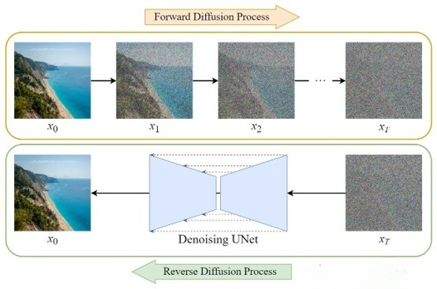
- 为什么预测噪声就能生成图像？
扩散模型的关键思想在于：如果模型能够在每一个时间步准确预测噪声，那么就可以把随机噪声一步步还原成有意义的图像。生成阶段并没有真实图像作为答案，而是先随机采样一个噪声隐变量，然后反复调用U-Net预测噪声，并由调度器根据预测结果更新当前隐变量。经过多步迭代后，噪声成分不断减少，图像结构、纹理和语义信息逐渐出现，最终解码得到清晰图像。
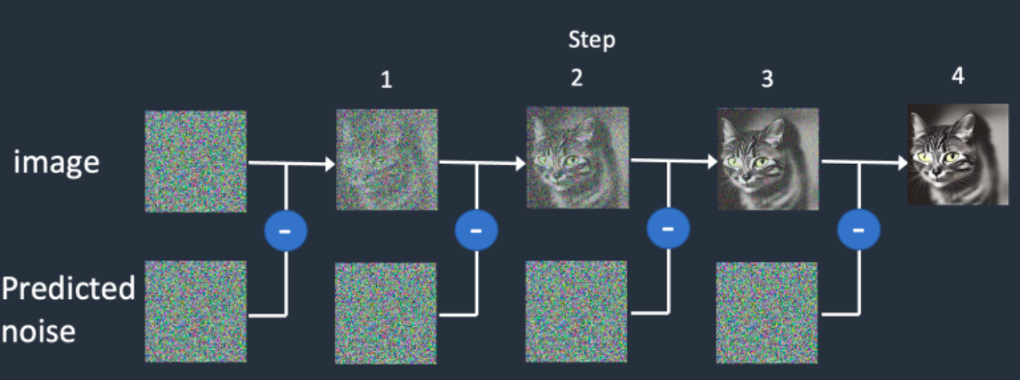
- 为什么要在latent隐空间中扩散？
如果直接在像素空间中对高分辨率图像反复加噪和去噪，计算量会非常大。Stable Diffusion 的改进之处在于先使用VAE编码器把图像压缩到低维 latent 隐空间，再在隐空间中进行扩散和去噪，最后用VAE解码器还原为像素图像。这样可以显著降低显存占用和计算复杂度，同时保留较强的图像生成能力。
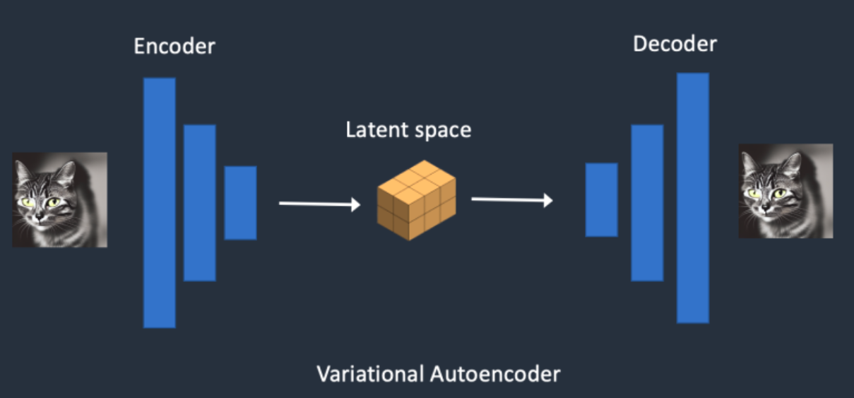
- 条件扩散：让模型按指定要求生成
扩散模型并不是只能随机生成图像，还可以加入条件信息来控制生成结果。普通文生图模型使用文本作为条件，图生图模型使用输入图像作为条件，而Neural Gaffer则进一步把“输入物体图像”和“目标环境光照”同时作为条件。这样，U-Net 在每一步去噪时都不是盲目生成，而是在回答一个更具体的问题：如何在保留原物体身份的前提下，按照目标HDR环境光生成新的光照外观。
因此，Neural Gaffer的重光照过程本质上可以理解为一种条件扩散生成过程：输入图像提供物体的形状、纹理和身份信息，目标环境贴图提供光照方向、颜色和强度信息，U-Net 在latent空间中逐步去噪，最终生成该物体在新光照条件下的图像。
（三）模块一：二维重光照扩散模型（3.2 章节，核心底座）
1. 模型改造思路
基于潜在扩散模型微调，核心创新为HDR-LDR双分支光照条件+环境贴图坐标系对齐。
2. 完整工作流程
- 光照预处理
输入目标 HDR 环境贴图E：
  - 步骤 1：根据相机姿态旋转贴图，对齐相机坐标系，得到$\hat{E}$
  - 步骤 2：分支1（色调映射）→ LDR贴图$\hat{E_{L}}$；分支 2（对数映射 + 归一化）→ 归一化 HDR 贴图$\hat{E_{H}}$。
- 特征编码与拼接
原始图像$x、\hat{E_{L}}、\hat{E_{H}}$分别经编码器得到隐特征，通道维度拼接，作为U-Net的光照&内容条件。
- 扩散模型训练与推理
  - 训练：在训练阶段，模型并不是直接学习“原图到重光照图”的像素映射，而是采用标准扩散模型的噪声预测训练方式。具体而言，首先将目标重光照图像编码到latent隐空间，然后随机选择时间步t，并向该 latent中加入对应强度的高斯噪声，得到带噪隐变量$Z_{t}$。随后，U-Net同时接收$Z_{t}$、时间步t、输入物体图像特征、LDR光照特征、归一化HDR光照特征以及CLIP图像嵌入，并预测当前隐变量中包含的噪声。训练目标是最小化预测噪声与真实噪声之间的 L2 误差。
  - 推理：在推理阶段，模型从随机噪声或带噪latent出发，在输入图像和目标环境光照的条件控制下反复执行去噪。每一步去噪都会参考原图的物体身份信息和环境贴图中的光照方向、颜色、强度信息。经过多步迭代后，模型得到一个符合目标光照条件的latent表示，再通过VAE解码器还原为像素级图像，从而得到最终的二维重光照结果。
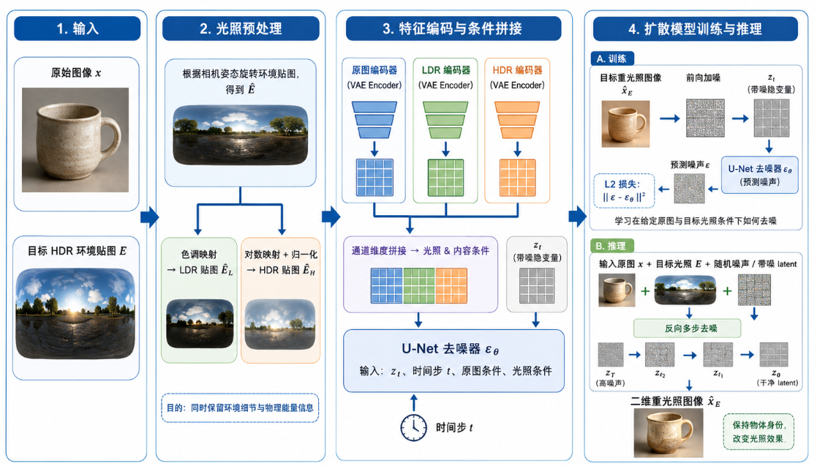
3. 模块价值
- 同时保留光照物理能量与画面细节，规避单一LDR/HDR的缺陷；
- 输出高质量二维重光照图，作为后续 3D 任务的视觉先验与参考真值。
（四）模块二：三维NeRF重光照流水线（3.3章节，应用拓展）
摒弃传统纯SDS方案，设计两阶段渐进优化流水线，全程冻结NeRF密度场（不改变物体形状），仅优化外观场。
阶段 1：粗粒度重光照（重建损失，定全局光照）
- 利用二维扩散模型，为NeRF所有视角生成标准重光照参考图；
- 采用 L2 像素重建损失，约束NeRF体渲染结果拟合参考图；
- 输出结果：全局光照方向、强度基本正确，但画面模糊、存在轻微伪影。
原因：L2损失天然偏好模糊解，且无细节先验约束。
阶段 2：细粒度细节优化（扩散引导损失，修细节）
针对阶段1模糊问题，结合DDIM与联合损失做精修，完整流程：
- 随机采样相机视角，用阶段1的NeRF渲染得到模糊图像$\hat{x}$；
- 图像送入VAE编码至隐空间，人为添加中等强度标准高斯噪声，绑定中间时间步$t^{*}$；
关键解释：图像自带的模糊是不规则伪影，扩散模型无法识别；添加标准噪声是为了匹配扩散时间步体系，启动DDIM去噪流程，同时覆盖原生缺陷。
- 调用DDIM从$t^{*}$开始多步去噪，生成同视角高清标准重光照图$x_{relit}(t^{*})$；
- 采用联合损失函数监督NeRF外观场优化：
$$L_{diff}=w_{1}{|\left|\hat{x}-x_{relit}\left(t^{*}\right)\right||}_{1}+w_{2}L_{P}(\hat{x},x_{relit}\left(t^{*}\right))$$
  - L1像素损失：保证色彩、亮度全局一致；
  - LPIPS感知损失：优化纹理、高光、材质等细节与质感；
- 迭代策略：$t^{*}$随迭代指数衰减（噪声逐步减弱），由粗到细渐进打磨画质。
两阶段设计优势
- 阶段1：快速对齐全局光照，规避SDS随机噪声、过曝问题；
- 阶段2：借助扩散先验修复模糊、补充高频细节，提升画面真实感；
- 整体效果远优于纯SDS、单阶段优化方案。
（五）实验验证（核心结论）
1. 对比实验
- 二维重光照：对比DiLightNet、IC-Light，本文方法在高光、阴影、纹理还原上全面领先；
- 三维重光照：对比TensoIR、NVDIFFREC-MC，定量指标（PSNR/SSIM更高、LPIPS 更低）与视觉效果均最优；
- 拓展任务：支持文本驱动重光照、物体场景融合，泛化能力强。
2. 消融实验（验证模块必要性）
- 二维模块消融：
  - 取消环境贴图旋转 → 光照方向错乱；
  - 取消HDR分支 → 高光丢失；
  - 取消LDR分支 → 纹理细节丢失；
证明旋转对齐+双分支光照输入缺一不可。
- 三维流水线消融：
  - 纯SDS：严重过曝、噪点多；
  - 缺少阶段1：整体光照完全错误；
  - 缺少阶段2：画面持续模糊；
证明两阶段流水线优于传统方案。

